**TALLER SQL**

1. **CREAR 3 TABLAS:**

CREATE DATABASE Almacen;

USE Almacen;

CREATE TABLE Productos(id_productos INT PRIMARY KEY, nombre VARCHAR(50), precio DECIMAL(10,2));

CREATE TABLE Categorias(id_categorias INT PRIMARY KEY, nombre VARCHAR(50));

CREATE TABLE Productos_Categorias(id INT PRIMARY KEY AUTO_INCREMENT, id_produ int, id_cat int,

FOREIGN KEY (id_produ) references Productos(id_productos), FOREIGN KEY (id_cat) references Categorias(id_categorias));

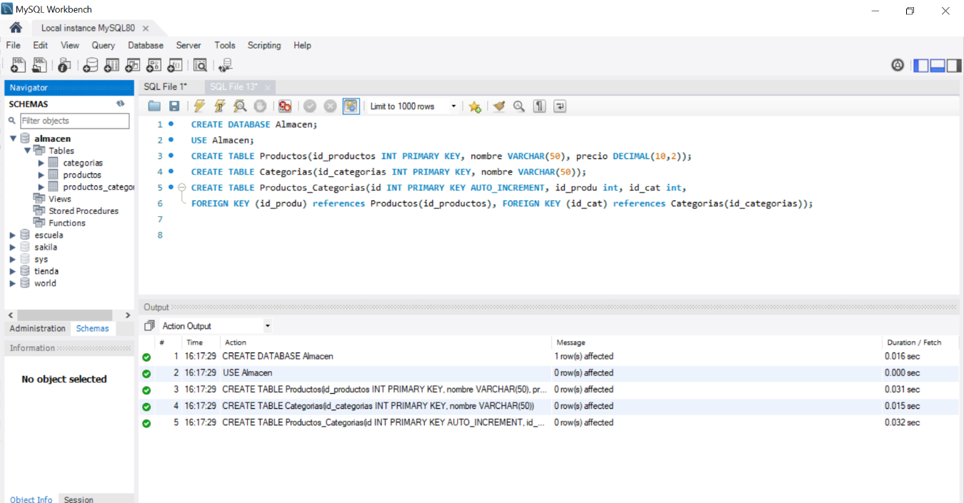

1. **INSERTAR DATOS:**

INSERT INTO Productos(id_productos,nombre,precio)

VALUES (1,"blusa",30000),(2,"falda",25000),(3,"camiseta",15000),(4,"short",35000),(5,"vestido",50000),(6,"jeans",60000),(7,"zapatos",100000),

(8,"vestido de niña",40000),(9,"camiseta de niño",25000),(10,"zapatos de niños",80000),(11,"jeans de niños",90000),(12,"blusa de niña",20000);

INSERT INTO Categorias(id_categorias,nombre)

VALUES (1,"ropa de mujer"),(2,"ropa de hombre"),(3,"ropa infantil");

INSERT INTO Productos_Categorias(id_produ,id_cat)

VALUES (1,1),(2,1),(3,2),(4,1),(5,1),(6,1),(6,2),(7,1),(7,2),(8,3),(9,3),(10,3),(11,3),(12,3);

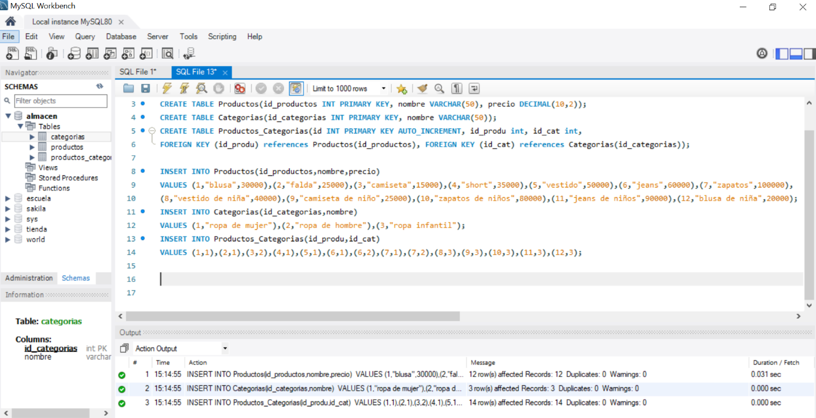

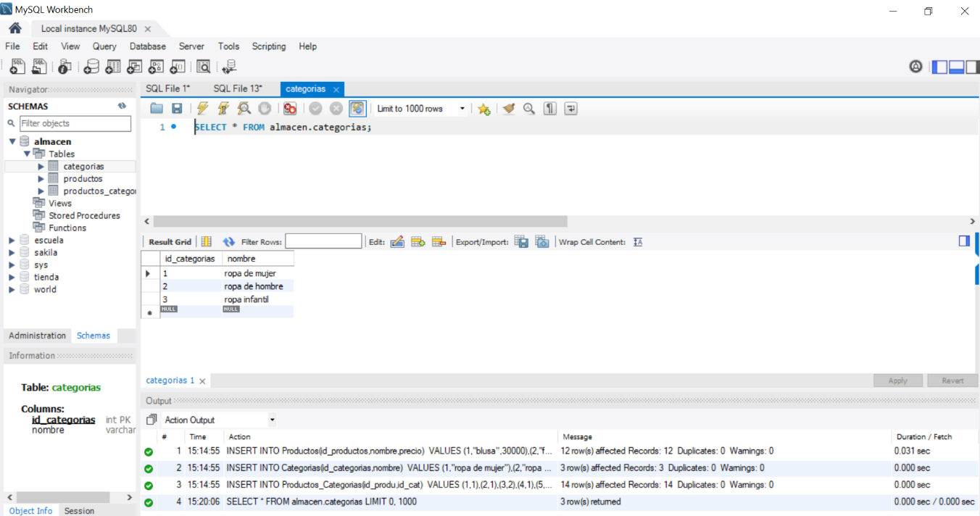

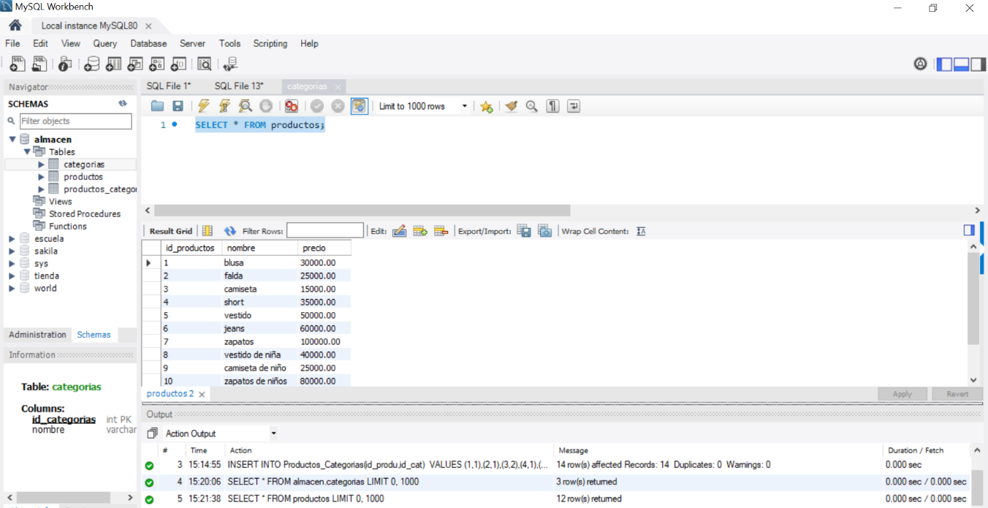

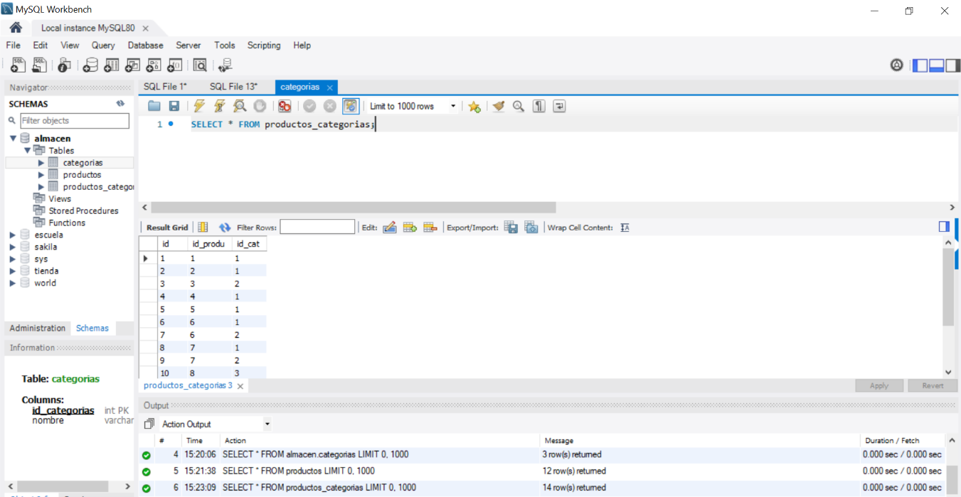

1. **CONSULTAS:**
2. SELECT * FROM productos;

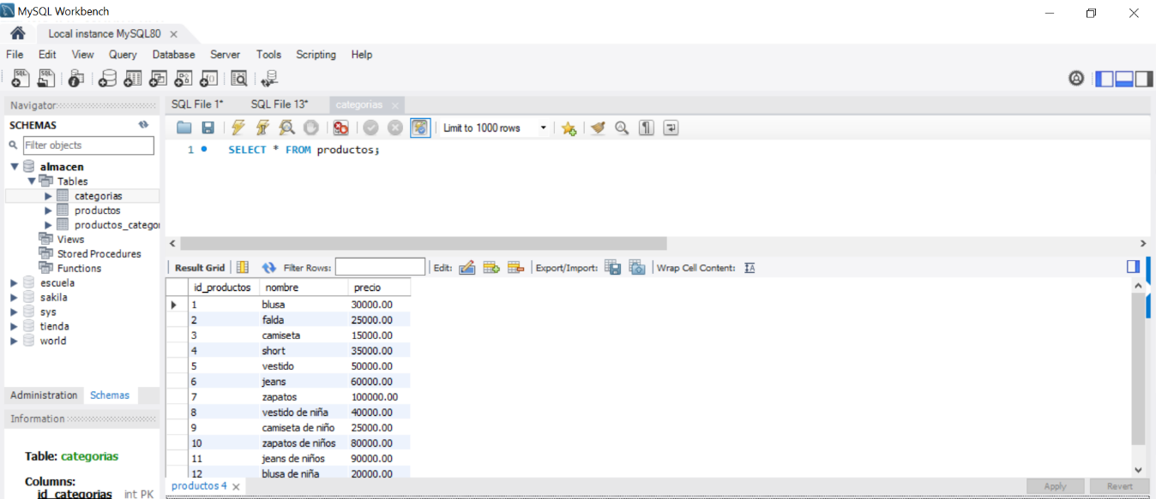

1. 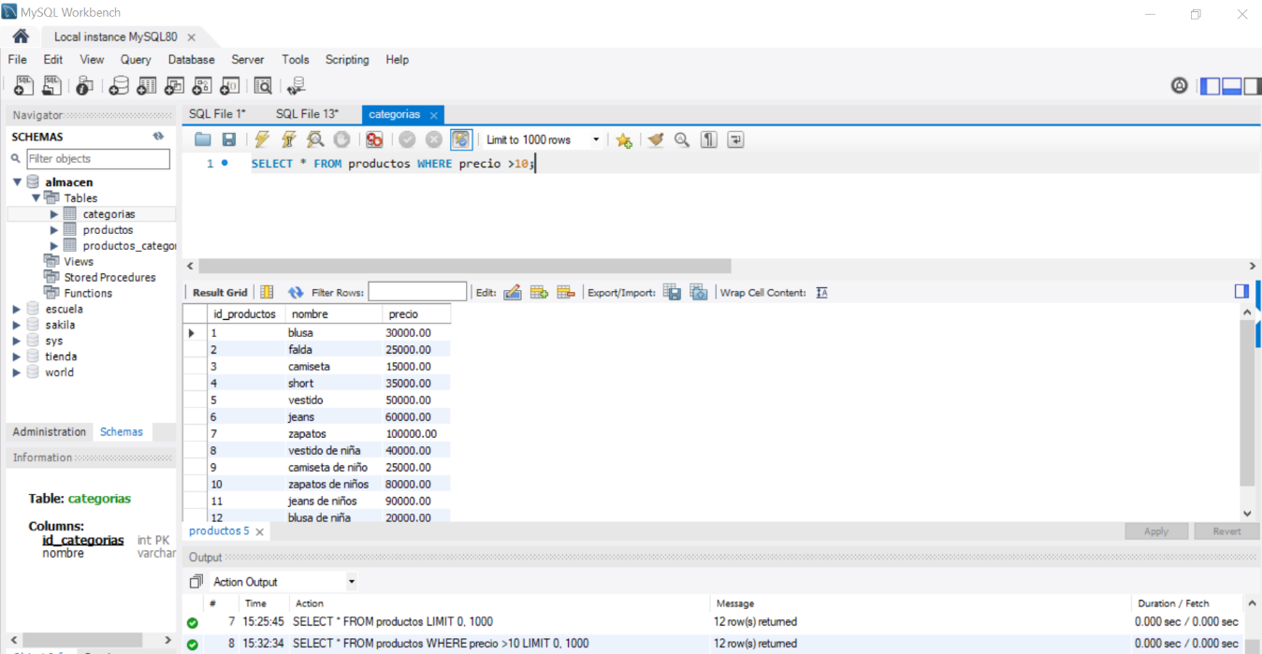SELECT * FROM productos WHERE precio >10;
2. SELECT Productos.nombre , categorias.nombre

FROM productos

INNER JOIN productos_categorias on id_produ = id_productos

INNER JOIN categorias on id_cat = id_categorias

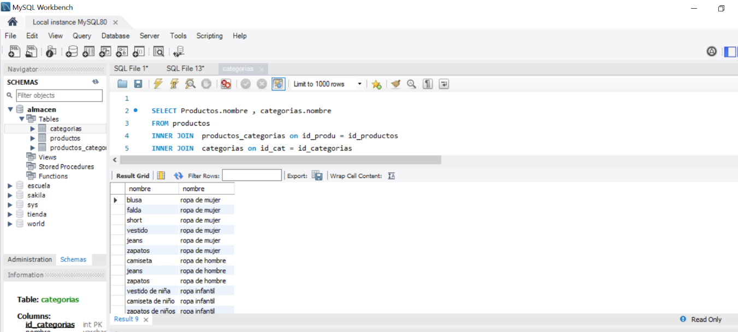

1. SELECT productos.nombre , categorias.nombre

FROM categorias

LEFT JOIN productos_categorias on id_cat = id_categorias

LEFT JOIN productos on id_produ = id_productos

**Nota: para este punto se creó otra categoría y se dejo en blanco para detallar que se muestra también.**

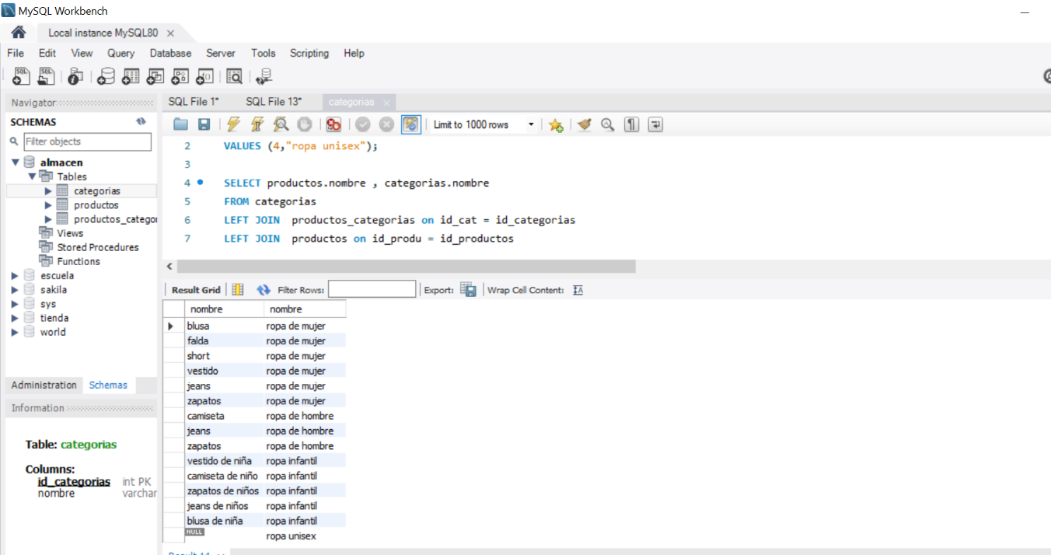

**PARTE 4:**

1. ¿Para qué se usan las claves foráneas?

R/ para relacionar las tablas.

2. ¿Qué diferencia hay entre INNER JOIN y LEFT JOIN?

R/ que el inner join devuelve solo filas con coincidencias en ambas tablas y el left join devuelve todas las filas de la tabla de izquierda y coincidencias de la derecha.